МУНИЦИПАЛЬНОЕ БЮДЖЕТНОЕ ОБЩЕОБРАЗОВАТЕЛЬНОЕ УЧРЕЖДЕНИЕ
Средняя общеобразовательная школа № 3 имени Героя Советского Союза И.В. Панфилова

СОЛДАТ, УЧИТЕЛЬ, ВЕТЕРАН

Работу выполнил учащийся
6б класса МБОУ СОШ №3
г. Петровска Саратовской области
Митрофанов Илья
Руководитель Маркина Л. И.,
учитель истории

Петровск 2014

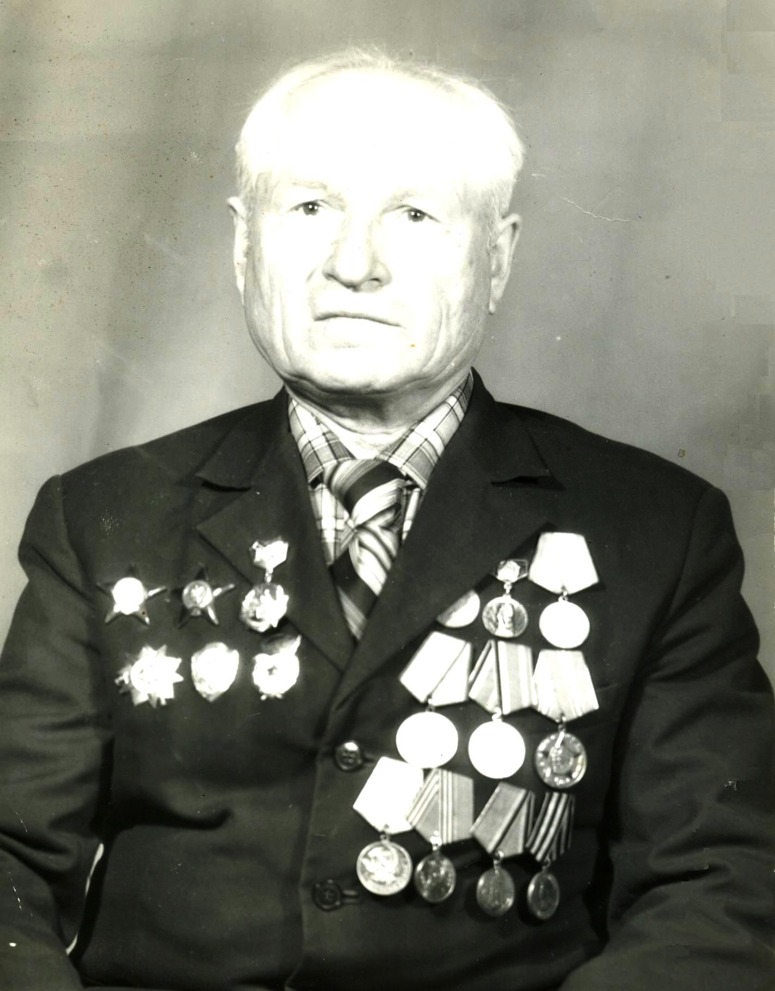

У каждого в доме хранятся альбомы со старыми фотографиями. В нашей семье таких альбомов несколько. Самый дорогой для нас - массивный потертый альбом с тиснением серпа и молота. В нем хранятся несколько вырезок из газет о событиях с фронта, письма моего прадедушки домой и, конечно же, его фотографии. Все они черно-белые, плохого качества и от времени пожелтевшие, но самые бесценные. Это фотографии моего прадеда Сопрыченкова Михаила Андреевича, участника и инвалида Великой Отечественной войны, которая оставила значительный след, как в истории нашей страны, так и в судьбах миллионов людей.
Михаила Андреевича родился 25 декабря 1919 года в селе Ярцево Смоленской области. В предвоенные годы он работал в далекой Челябинской области и как большинство ребят, мечтал стать военным, поэтому в 1939 году поступил в Читинское военное училище. Не окончив училища, в 1941 году ушел добровольцем на борьбу с фашизмом.
Боевой путь моего прадеда начался на Ленинградском фронте, где был зачислен в отдельную стрелковую бригаду командиром орудийного расчета. В суровых боях в марте 1942 года получил тяжелое ранение. После излечения в госпитале Михаил Андреевич был направлен на Волховский фронт. Сражался в составе 54-ой армии связистом. В одной из битв был вторично ранен, контужен. Вернувшись из госпиталя, прадед участвует вновь в сражениях на Сталинградском, Воронежском, 1-ом Украинском, 2-ом Белорусском фронтах. Очень тяжелыми были бои за Киев, мой прадед под плотным огнем противника восстанавливал связь, благодаря чему его минометная батарея отражала огонь гитлеровцев. За бесстрашие и мужество Михаил Андреевич был награжден медалью «За отвагу». А затем, в боях за Корсунь-Шевченковским, за выполнение особо важного задания в разведке ему был вручен орден Красной Звезды.
Самым памятным для него были события при форсировании реки Вислы и расширении Сандомирского плацдарма, когда враг вклинился в расположение советских войск. В той тяжелой схватке у одного из орудий весь расчет был убит. Михаил Андреевич, выполняя боевое задание по связи, увидел это, бросился к орудию и открыл огонь. Ему удалось подбить немецкий тяжелый танк «пантера», разбить самоходную пушку «фердинанд», уничтожить несколько десятков гитлеровцев, атака была отбита. За этот подвиг мой прадед был награжден вторым орденом Красной Звезды.
Закончил свой боевой путь в составе 136-ой Краснознаменной Кевской дивизии на берегах Балтики.
За годы войны Михаил Андреевич стал командиром управления связи, командиром взвода разведки. В конце войны он в третий раз получил ранение, был награжден орденом Отечественной войны первой степени.
После окончания войны мой прадед работа учителем физкультуры, труда в селе Савкино Петровского района Саратовской области.
В 2000 году Михаил Андреевич Сопрыченков скончался в возрасте 80-ти лет, похоронен на сельском кладбище. Но память о нем жива в сердцах детей, внуков, правнуков.
О моем прадедушке-герое я знаю по рассказам моей семьи, многое рассказала прабабушка - жена Михаила Андреевича.
В канун праздника мы всегда приезжаем к ней в гости, затем идем на кладбище и возлагаем цветы. Я жалею о том, что так поздно родился, а может дед так рано умер, и мы не смогли пообщаться.

